登山時報第１回文化講演会

―― 新しい読者を増やすための交流と講演のつどい ――

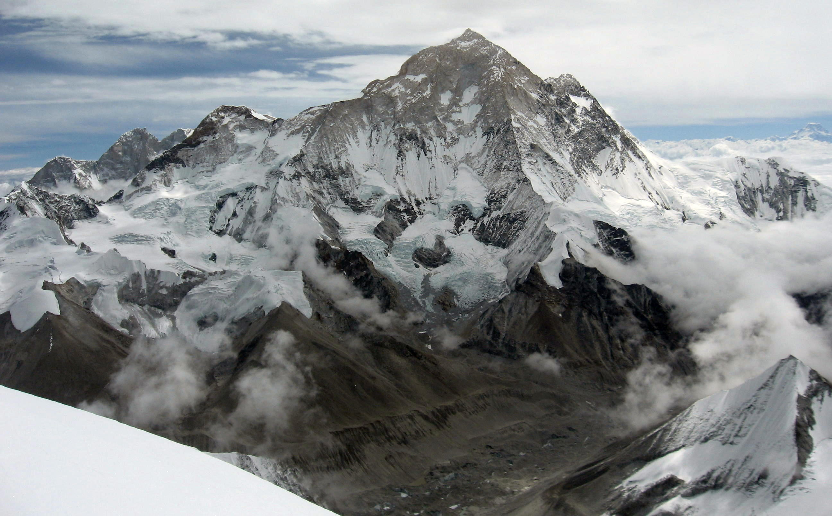
バルンツェから望むマカルー 左の稜線が登攀ルートの北西稜（撮影・池田壯彦氏）

登山時報8月号・9月号掲載記事を筆者が直接語る。
騒乱のチベットでの登山をあきらめ、マカルーマカルー（8463メートル）への転進
は、どのように決断したのか。登山隊長である筆者の近藤和美さんが誌面をさらに深く、
リアルに語る。参加される読者会員の方々は、読者になっていない労山会員の方々を一
人でも多く誘って、登山時報の魅力を伝え、新しい読者を増やしてください。

期日 2008年８月27日（水）午後７時00分～９時00分
会場 労山全国連盟事務所１階会議室
講師 近藤 和美 さん （2008全国連盟八千ｍ峰登山隊・隊長）
演目 「世界第5位の難峰マカルーに登頂」
― 08年８月号・9月号に近藤報告が掲載されています ―
会費 読者無料。その他300円（登山時報を進呈）
- 読者の方は、08年８月号又は同9月号ご持参で会費無料。
- 事前申込は不要。

主催 全国連盟メディア局 03-3260-6331

